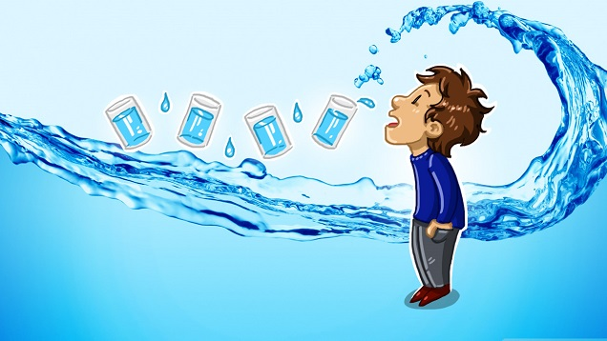

**وَجَعَلْنَا مِنَ الْمَاء كُلَّ شَيْءٍ حَيٍّ أَفَلَا يُؤْمِنُونَ**

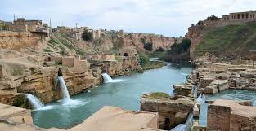

**الماء يُعتقد أن الحياة بدأت في محلول مائي، وذلك بسبب قُدرته على إذابة العديد من المواد، إذ تتحد ذرتان من الهيدروجين، وذرة واحدة من الأكسجين، ويَنتُج مركب الماء (H2O)، وهو مركب عديم اللون، إلا أنه يَمتص الأطوال الموجية الحمراء قليلاً، فيظهر باللون الأزرق. وهو أيضاً بلا طعم، أو رائحة، ويوجد بالحالة السائلة على سطح الأرض في الظروف الطبيعية، ويتحوّل إلى الحالة الغازية في الغلاف الجوي، ثُم يتكاثف ويَهطل مجدداً على شكل المطر، وهو ما يُعرف بدورة المياه**

**يُعدّ الماء أحد أبرز النعم التي أنعم الله عز وجل علينا بها؛ وذلك لأنه أساس الحياة، ويشكل الماء المساحة الأكبر من الكرة الأرضية تقدر بنسبة 71% من مساحتها، وتتشكل بالبحيرات، والبحار، والمحيطات، والأنهار، وللماء العديد من الفوائد التي يقدمها للطبيعة، ولجسم الإنسان، وهذا ما سنتعرف عليه في هذا البحث.**

**اعتماد الإنسان على المياه لقضاء احتياجاته في إعداد الأطعمة والمشروبات. استخدام الماء في مجال الزراعة؛ وذلك لري النباتات، وزراعة المحاصيل التي تلزم لغذاء الإنسان والحيوان. اعتماد المصانع على الماء، فقد تكون أحد أهم المدخلات، والموارد العملية الصناعية، سواء ان كانت صناعة المواد الغذائية أو صناعة المواد الصلبة،**

**اعتماد الإنسان على الماء لتلبية احتياجاته الشخصية؛ كالاستحمام، أو القيام ببعض الأعمال اليومية مثل التنظيف**

**الاعتماد على الماء في توازن حرارة الجسم، وحرارة سطح الأرض. الإكثار من شرب الماء لحماية الإنسان من الإصابة ببعض الأمراض الخطيرة؛ مثل: أمراض القلب.**

**أهمية الماء لجسم الإنسان يعد الماء مهم جدا لصحة الانسان ومن هذه الأمور المهمه لصحة الإنسان يزيد نسبة الأيض، كما يعمل على التخلص من الوزن الزائد، والدهون، كما ينصح بشرب كوب من الماء الفاتر صباحاً؛ وذلك لحرق السعرات الحرارية بشكل أسرع. يقي الجسم من الإصابة بمرض السرطان، وخصوصاً سرطان الجلد والدم، وذلك من خلال حمايته من الجفاف، وتخليصه من السموم. يحافظ على ترطيب الجسم. يحافظ على مستوى السوائل في الجسم.**

**الماء يحافظ على نسبة الميوعة في الدم. يزيد نسبة التركيز. يساعد على عملية الهضم، ويحد من مشاكل التشنج، وعسر الهضم.**

**الماء يقي من حالات الإمساك؛ وذلك لأنَّ الجفاف أحد الأسباب الرئيسية للإصابة بالجفاف.**

**الماء يحمي الكلى من الحصوات؛ وذلك لأن الماء يحد من الترسبات التي تتحول إلى حصوات. يزيل السموم من الجسم. تنظيم حرارة الجسم؛ وذلك عن طريق ترطيب البشرة، وإفراز العرق. يحد من الإصابة بالتشنجات العضلية.**

**الماء يعالج حالات الصداع المفاجئ. يعالج البشرة من الحبوب والرؤوس السوداء. يحارب علامات الشيخوخة، وعلامات التقدم في العمر. يوحد لون البشرة، ويساعد على التخلص من البقع السوداء. يقي الدماغ من الإصابة بالتلف،**

**الماء يقي من الأمراض المتعلقة بالدماغ. يحسن المزاج، ويحد من حالات التوتر، والقلق، والاكتئاب. يساعد على التخلص من الرائحة المزعجة الصادرة من الفم. ملاحظة: يحتاج الفرد لترين من الماء في اليوم للحصول على جسم صحي، إلا أن هذا المقدار يختلف من شخص إلى آخر، وذلك حسب العمر**

**للماء أهمية كبيرة للكائنات الحية**

**[1] تحتاج الكائنات الحية لبعض المركبات المُهمة للبقاء على قيد الحياة، حيث يُذيب الماء هذه المركبات ليستفيد منها الكائن الحي، مثل: الجلوكوز المُستخلص من تناول الطعام. يَمتص الماء الكثير من الحرارة مع الحفاظ على درجة حرارة الكائن ثابتة، وذلك لأن الإنزيمات والبروتينات المُهمّة لعملية التنفُس الخلوي، تحتاج إلى درجة حرارة محددة للقيام بوظيفتها وهي تحفيز بدء التفاعلات الكيميائية. يُشارك الماء في المرحلة الأولى من عملية البناء الضوئي في النبات،**

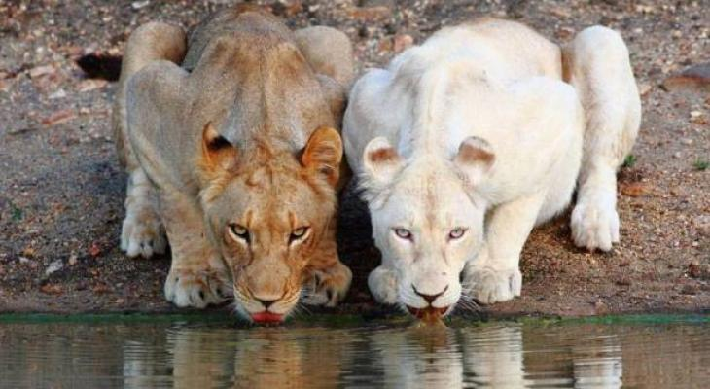

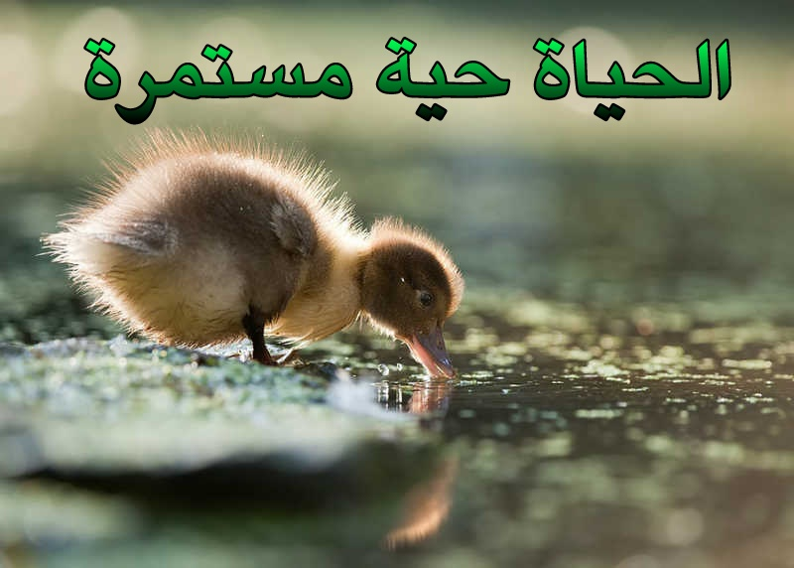

**فالنبات يحتاج إلى الهيدروجين الذي يأخذه من الماء، وذلك لإنتاج الجلوكوز المهم لتغذية النبات. يُساعد الماء الحيوانات على التنفس، إذ يتم إنتاج الطاقة الخلوية من خلال انقسام الأدونيسين ثلاثي الفُسفات (بالإنجليزية: ATP)، إلى الأدونيسين ثُنائي الفُسفات (بالإنجليزية: ADP) وحمض الفسفوريك، وهذه العملية تَتم بمُساعدة الماء.**

**يُساعد الماء الكائنات البحرية على البقاء على قيد الحياة، فهو يحتوي على الأكسجين الذي يُساعدها على التنفُس، وكذلك يحفظ درجة حرارة المياه العميقة لتبقى دافئة في فصل الشتاء. أهمية الماء لصحة الإنسان يجب أن يستمر الإنسان في شُرب الماء وترطيب جسمه للحفاظ على صحته، إذ إنه حسب الأكاديمية الوطنية للعلوم، والهندسة، والطب، فإن المُعدل اليومي لاحتياج الرجال للماء هو 3.7 لتر تقريباً، وللنساء 2.7 لتر تقريباً،**

**للماء أهمية كبيرة في صحة الإنسان**

**[2] يحتاج جسم الإنسان للُّعاب لتحطيم الأطعمة الصلبة، ويُعتبر الماء المكون الرئيسي للُّعاب مع كمية صغيرة من الإلكتروليت، والمُخاط، والإنزيمات، لذلك شرب كمية كافية من الماء تُساعد على إنتاج اللعاب. يَحمي الماء جسم الإنسان من الإصابة ببعض الأمراض، مثل التهاب المفاصل، حيث إنه يُلين المفاصل، والحبل الشوكي، والأنسجة. يحتاج الإنسان إلى تعويض الماء الذي يفقِده عند التعرُق، والتبول، وحركة الأمعاء، إذ إن نَقص الماء يؤدي إلى الإصابة ببعض الأمراض، مثل: الإمساك، وحصى الكلى، والجفاف. يَهضُم الإنسان الطعام بشكل أكثر فعالية عند شُرب الماء قبل، وأثناء تناول الطعام،**

**ويُساعد أيضاً على إذابة الفيتامينات، والمعادن المُهمة، وأيضاً يُحسّن الدورة الدموية. شُرب الماء، مع اتباع نظام غذائي، وممارسة الرياضة، يُساهم في فقدان الوزن بشكل أكبر. يُساعد شرب الماء الإنسان على التركيز، والانتباه، وتحسين الذاكرة قصيرة الأمد، ويُحسّن المزاج. يُعزّز الماء إنتاج الكولاجين، والذي يُحافظ على رطوبة البشرة.**

**للماء أهمية كبيرة في الصناعة**

**[3] أهمية الماء في الصناعة إن 22% من الماء المُستهلَك في العالم يدخل في الصناعة وفقاً لتقرير الأمم المُتحدة، حيث إن 50% إلى 70% من هذه المياه تُستخدم في محطات توليد الطاقة، والفحم، والنفط، وغيرها، ويَدخل الماء أيضاً في عمليات صُنع العديد من المواد، مثل: المواد الغذائية، والأدوية، ومُستحضرات التجميل، وأيضاً في عمليات التبريد، وإذابة المواد، أو تخفيفها، ومن الجدير بالذكر أن مُعظم الماء المُستخدم في الصناعة يتم مُعالجته، وذلك لإعادة استخدامه لأغراض أخرى.**

**للماء أهمية كبيرة في المناخ**

**[4] أهمية الماء للمناخ الجفاف، والفيضانات، هي من الأهم الأحداث المُناخية المرتبطة بالماء، فالماء يؤثر بشكل كبير في تقلُب المناخ، حيثُ ينزل الماء في طبقات الأرض على شكل مياه جوفية، ويُخزن لاستمرار إمداد الإنسان بالماء، وتُعد أيضاً المُحيطات مصدر لبُخار الماء في الغلاف الجوي، حيثُ يتبخّر الماء، ثُم يتكاثف، ومن ثم هطول الأمطار**



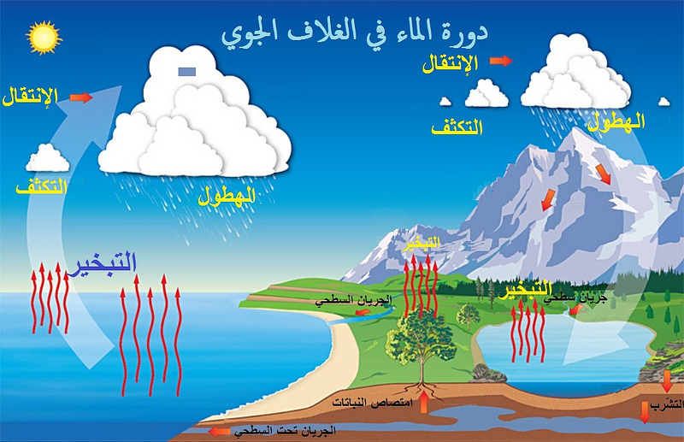

**ويؤثر الماء على حرارة كوكب الأرض، فالغطاء الجليدي الموجود في بعض المناطق، يقوم بعكس الإشعاع الشمسي، مما يَمنع الأرض من امتصاصه وبالتالي تبقى درجة الحرارة منخفظة. ويَحبس بخار الماء الموجود في الغلاف الجوي الحرارة بالقُرب من سطح الأرض، مع غاز ثاني أكسيد الكربون مما يُسبب الاحتباس الحراري**

**للماء أهمية كبيرة في النقل**

**[5] أهمية الماء في النقل قامت الولايات المتحدة بتطوير العديد من الممرات المائية، ودمجها معاً، وذلك لما لها من أهمية في نقل البضائع، والناس في جميع أنحاء العالم، وتقوم العديد من الدول بتسيير الرحلات الترفيهية عبر القوارب بشكل يومي.**

**معظم البضائع التي يَتم تداولها حالياً، تُنقل عبر الماء، فقد عملت الممرات المائية على زيادة عدد السكان، والنشاط الاقتصادي، والتجارة، ويوجد في بعض البلاد، مثل: تايلاند، ومدينة بانكوك، العديد من الأسواق العائمة على الأنهار، والقنوات. وذلك لبيع الخضراوات والفواكه. وساهمت أيضاً في تبادُل السلع بين البلاد، مثل: القمح، والتبغ، والأرز، والقطن من المُستعمرات الأمريكية إلى أوروبا. وكذلك الأحبار، والملابس الكتانية، وغيرها من أوروبا إلى المُستعمرات.**

**للماء أهمية كبيرة في الحياة اليومية**

**[6] أهمية الماء في الحياة اليومية لا يُمكن الاستغناء عن الماء في الحياة اليومية، فهو يُستخدم في الطبخ، والاستحمام، والغسل، والتنظيف، وهو ضروري للحفاظ على نظافة الأفراد والمُجتمعات، والقيام أيضاً بالنشاطات الترفيهية، مثل: السباحة، وغيرها.**

**للماء أهمية كبيرة في الزراعة**

**[7] ويأتي دور الماء في الزراعة في عملية ريّ المزروعات، وإبادة الآفات، وتطبيق الأسمدة، والتحكم في الصقيع، وغيرها، حيث إن 65% من المياه العذبة في العالم تُستخدم لأغراض زراعية، ويجب التنويه إلى ضرورة الحفاظ على جودة المياه لأنها تنعكس على جودة المحاصيل الزراعية**

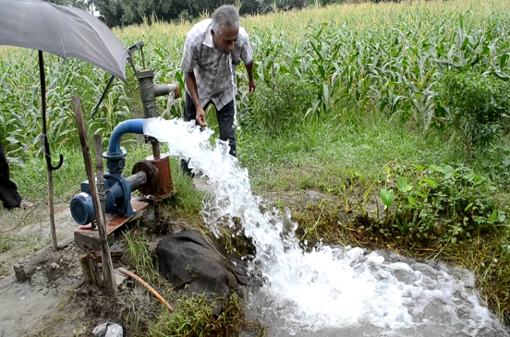

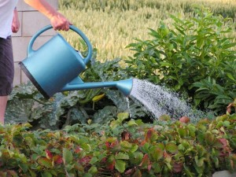

**على مستوى المزارعين القيام بريّ النباتات إمّا في الصباح الباكر أو عند مغيب الشمس، وذلك حتى تمتص جذور النباتات كمية المياه كاملة دون أن تتبخر. استخدام أساليب الري الحديثة كالري بالتنقيط، بحيث تعمل على توفير كمية كبيرة من المياه.**  
**على مستوى الحكومات بناء السدود لتخزين مياه الأمطار. نشر حملات لتوعية الناس بأهمية ترشيد استهلاك المياه. تحلية مياه البحار. معالجة مياه الصرف الصحي واستخدامها إمّا لريّ المزروعات، أو في الصناعات، أو لتبريد الآلات في المصانع. بناء الآبار لتجميع مياه الأمطار، واستخدام تقنيات الحصاد المائي. إصلاح أي عطل أو تسريب في مواسير الميا**  
**المستوى الشخصي استخدام المياه عند الحاجة إليها فقط، وعدم استخدامها لأغراض لا فائدة منها. تركيب أدوات وقطع توفير المياه في المنزل لتقليل استهلاكها. تفقّد جميع المواسير والقطع الموجودة في المنزل، وإصلاح أي عطل أو تسريب فيها على الفور. عدم ترك صنبور المياه مفتوحاً عند الانتهاء من إستخدامه. من الممكن إعادة استخدام مياه الاستحمام، أو المياه المستخدمة في غسل الخضار والفواكه لأغراض أخرى كريّ النباتا**

**كيفية الحفاظ على الماء من التلوّث لا بد من القيام بعدد من الأمور التي تساعد في تقليل تلوّث الماء، منها ما يلي:[٣] التقليل من استخدام المنظفات الكيماويّة. استخدام مواد تنظيف بديلة عن المنظفات الضارة للبيئة. تقليل استخدام المبيدات الحشريّة الكيميائيّة واستبدالها بمواد عضويّة. التخلّص من المواد السامة مثل الدهانات، الأمونيا وغيرها بالطرق الصحيحة وتجنّب طرحها مما يؤدي لتسربها ووصولها للماء.**

**خلق الله من الماء كل شئ حي .**

**Allah created every living thing from water**

**الماء سر من اسرار الكون.**

**.Water is one of the secrets of the universe**

**الماء يغسل الطاقة السلبية من الجسم.**

**.Water wash negative energy from the body**

**الماء هو سر الحياة.**

**.Water is the secret of life**

**النبي محمد صلى الله عليه وسلم قال لا تسرف في الماء ولو كنت على نهر جار.**

**:The Prophet Muhammad (peace and blessings of Allaah be upon him) said**

**.”Do not waste water, even if you are on a river”**

**النظر الي المسطحات المائية يجعلك تشعر بالطاقة الايجابية.**

**.Looking at the water bodies makes you feel positive energy**

**الماء هو نعمة كبيرة من الله علينا.**

**.Water is a great blessing of God upon us**

**يجب ان نقدر قيمة الماء في حياتنا.**

**.We must appreciate the value of water in our lives**

**الماء يطفئ نار الغضب.**

**.Water extinguishes the fire of anger**

**لا احد يستطيع ان يستغني عن الماء في حياته.**